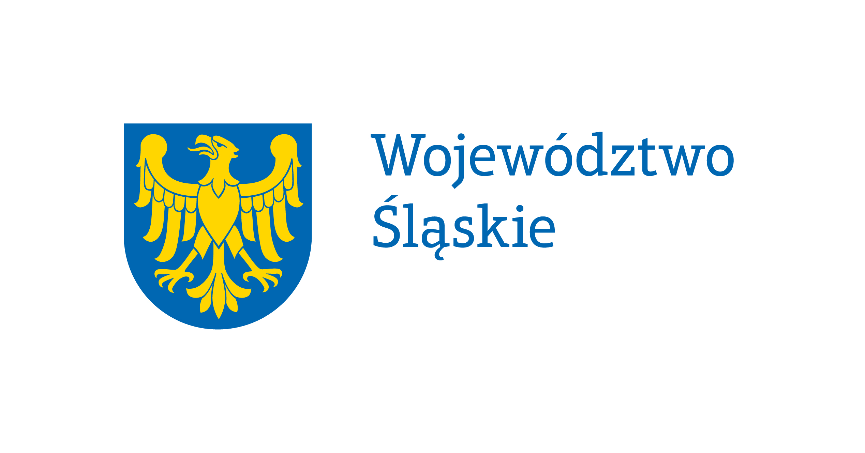

Załącznik nr 1 do SWZ – Formularz ofertowy

Nr sprawy: RRG.271.13.2026

FORMULARZ OFERTOWY

Nazwa i siedziba Zamawiającego:

Gmina Milówka

ul. Jana Kazimierza 123

34-360 Milówka
tel. 033 863 71 90
e-mail: ugmilowka@milowka.com.pl

Nazwa i siedziba Wykonawcy:

Lp. | Nazwa(y) Wykonawcy(ów) | Adres(y) siedziby Wykonawcy(ów) oraz NIP/REGON/KRS | Numer telefonu  Adres e-mail Wykonawcy(ów)
1
2

Zgłaszamy udział w postępowaniu o zamówienie publiczne na roboty budowlane, prowadzonym
w trybie podstawowym bez negocjacji, na zadanie pn.:

„Modernizacja sali gimnastycznej w Szkole Podstawowej im. Mikołaja Kopernika w Milówce”

dofinansowanego ze środków budżetu Województwa Śląskiego w ramach Programu rozwoju infrastruktury sportowej w województwach – Edycja 2026.

Ja (my) niżej podpisany(i) oświadczam(y), że:

1. Zapoznałem(liśmy) się z treścią Specyfikacji Warunków Zamówienia, zwaną dalej SWZ,
i gwarantuję(emy) wykonanie zamówienia zgodnie z treścią określoną w projekcie budowlanym, przedmiarem robót, specyfikacją techniczną wykonania i odbioru robót budowlanych, zwanymi łącznie w dalszej treści „Dokumentacją projektową + Opis przedmiotu zamówienia + Przedmiar”.

2. Cena mojej (naszej) Oferty za realizację zamówienia wynosi:

cena netto (bez VAT):

_________________ PLN(słownie: ____________________________________ PLN)

należny podatek VAT w wysokości _____ %

_________________ PLN(słownie: ____________________________________ PLN)

cena brutto (z VAT):

_________________ PLN(słownie: ____________________________________ PLN)

3. Zobowiązuję(emy) się do wykonania przedmiotu zamówienia w terminie wskazanym
w załączniku nr 9 do SWZ – Projekt Umowy.
4. Akceptuję(emy) wskazane w Projekcie Umowy warunki płatności za zrealizowane zamówienie.
5. Zobowiązujemy się udzielić ………… miesięcznej gwarancji jakości i rękojmi za wady na wykonany przedmiot zamówienia, przy czym wymagany minimalny okres gwarancji jakości
i rękojmi wynosi 60 miesięcy. Zaoferowany okres gwarancji jakości i rękojmi będzie wiążący dla Wykonawcy i zostanie wpisany do umowy.
6. Niniejsza Oferta wiąże mnie (nas) przez 30 dni od upływu ostatecznego terminu składania Ofert.
7. W przypadku uznania mojej (naszej) Oferty za najkorzystniejszą umowę zobowiązuję(emy) się zawrzeć w miejscu i terminie, jakie zostaną wskazane przez Zamawiającego,
8. Składam(y) niniejszą Ofertę we własnym imieniu / jako Wykonawcy wspólnie ubiegający się
o udzielenie zamówienia.
9. Nie uczestniczę(ymy) jako Wykonawca w jakiejkolwiek innej ofercie złożonej w celu udzielenia niniejszego zamówienia.
10. Zamierzam(y) / nie zamierzam(y)* powierzyć podwykonawcom wykonanie następujących robót budowlanych:

Lp. | Nazwa robót objętych zamówieniem | Nazwa i adres oraz NIP/REGON/KRS podwykonawcy
1.
2.

11. Informuję(emy), że jestem (jesteśmy):
mikroprzedsiębiorstwo
małe przedsiębiorstwo
średnie przedsiębiorstwo
jednoosobowa działalność gospodarcza
osoba fizyczna nieprowadząca działalności gospodarczej
inny rodzaj

12. Oświadczam(y), że wypełniłem(liśmy) obowiązki informacyjne przewidziane w art. 13 lub art. 14 RODO wobec osób fizycznych, od których dane osobowe bezpośrednio lub pośrednio pozyskałem(liśmy) w celu ubiegania się o udzielenie zamówienia w niniejszym postępowaniu.
UWAGA! W przypadku, gdy wykonawca nie przekazuje danych osobowych innych niż bezpośrednio jego dotyczących lub zachodzi wyłączenie stosowania obowiązku informacyjnego, stosownie do art. 13 ust. 4 lub art.14 ust. 5 RODO treści oświadczenia wykonawca nie składa (należy usunąć treść oświadczenia np. poprzez jego wykreślenie).

13. Oświadczam(y), że wszystkie informacje podane w Formularzu ofertowym oraz pozostałych oświadczeniach są aktualne i zgodne z prawdą oraz zostały przedstawione z pełną
świadomością konsekwencji wprowadzenia Zamawiającego w błąd przy przedstawianiu
informacji.

........…...........................................................................
kwalifikowany podpis elektroniczny/
podpis zaufany/elektroniczny podpis osobisty Wykonawcy
lub osoby uprawnionej

* niewłaściwe skreślić; ¹ Te informacje są wymagane wyłącznie do celów statystycznych i oznaczają: Mikroprzedsiębiorstwo: przedsiębiorstwo, które zatrudnia mniej niż 10 osób i którego roczny obrót lub roczna suma bilansowa nie przekracza 2 milionów EUR. Małe przedsiębiorstwo: przedsiębiorstwo, które zatrudnia mniej niż 50 osób i którego roczny obrót lub roczna suma bilansowa nie przekracza 10 milionów EUR. Średnie przedsiębiorstwa: przedsiębiorstwa, które nie są mikroprzedsiębiorstwami ani małymi przedsiębiorstwami i które zatrudniają mniej niż 250 osób i których roczny obrót nie przekracza 50 milionów EUR lub roczna suma bilansowa nie przekracza 43 milionów EUR., które zatrudnia mniej niż 50 osób i którego roczny obrót lub roczna suma bilansowa nie przekracza 10 milionów EUR. UWAGA: Dokument należy wypełnić i podpisać kwalifikowanym podpisem elektronicznym, podpisem zaufanym lub podpisem osobistym przez Wykonawcę lub osobę(y) uprawnioną(e) do reprezentowania i składania oświadczeń woli w imieniu Wykonawcy.

